

MODUL
KEPERAWATAN GERONTIK

SESI 14
(ASKEP LANSIA DENGAN MASALAH OSTEOPOROSIS)

DISUSUN OLEH
Dr. RIAN ADI PAMUNGKAS, S.KEP. NS., MNS., Dr.P.H

PROGRAM STUDI S1 KEPERAWATAN, FAKULTAS ILMU KESEHATAN
UNIVERSITAS ESA UNGGUL JAKARTA
TAHUN 2018

KATA PENGANTAR

Bismillahirrahmanirrahim, Assalamualaikum Wr.Wb

Puji dan syukur kami panjatkan kepada Allah SWT, karena atas Berkat dan Rohmat-Nya sehingga modul mata kuliah keperawatan gerontik sesi 14 dapat terselesaikan.
Modul perkuliahan sesi 14 ini membahas terkait Asuhan keperawatan dengan masalah osteoporosis. Modul ini di rancang sebagai panduan mahasiswa proogram S1 Keperawatan Universitas Esa Unggul Jakarta dalam mengikuti mata kuliah keperawatan Gerontik.
Melalui bekal dari pengetahuan ini, diharapkan mahasiswa dapat memahami dan mampu mengaplikasikan konsep perubahan pada lansia ketika akan melakukan asuhan keperawatan ataupun membuat atau menyusun program yang ada di komunitas.

Jakarta , 04 Desember 2019
Penyusun

Dr. Rian Adi Pamungkas, S.Kep. Ns., MNS
(Penanggung jawab kuliah keperawatan gerontik)

- Pendahuluan
Keperawatan adalah suatu bentuk pelayanan profesional merupakan bagian integral dari pelayanan kesehatan bersifat komprehensif terdiri dari bio, psiko, sosial dan spiritual ditujukan kepada individu, keluarga, keluarga kelompok dan masyarakat baik sehat maupun sakit berdasarkan ilmu dan kiat.
Bab ini menyajikan materi konsep asuhan keperawatan pada masalah osteoporosis. Masalah osteoporosis juga merupakan salah satu masalah yang umum dialami pada pasien lansia sehingga perlu menjadi perhatian khusus bagi tenaga kesehatan sehingga dapat menangani masalah tersebut dengan efektif.
Untuk lebih jelas terkait bagaimana menyusun asuhan keperawatan lansia dengan masalah osteoporosis maka akan dibahas secara detail berikut ini.

B. Kompetensi Dasar
Mahasiswa mampu menyusun asuhan keperawatan lansia dengan masalah osteoporosis

C. Kemampuan Akhir yang Diharapkan
Setelah mengikuti perkuliahan ini, diharapkan mahasiswa mampu memahami dan menyusun asuhan keperawatan lansia dengan gangguan masalah osteoporosis

D. Kegiatan Belajar

Pada modul ke 14 ini digambarkan terkait asuhan keperawatan lansia dengan masalah ostoporosis

ASUHAN KEPARAWATAN LANSIA DENGAN MASALAH OSTEOPOROSIS

- Tinjauan
- Definisi
Osteoporosis berasal dari kata osteo dan porous, osteo artinya tulang, dan porous berarti berlubang-lubang atau keropos. Jadi, osteoporosis adalah tulang yang keropos, yaitu penyakit yang mempunyai sifat khas berupa massa tulangnya rendah atau berkurang, disertai gangguan mikro-arsitektur tulang dan penurunan kualitas jaringan tulang yang dapat menimbulkan kerapuhan tulang (Tandra, 2009).
Menurut WHO pada International Consensus Development Conference, di Roma, Itali, 1992 Osteoporosis adalah penyakit dengan sifat-sifat khas berupa massa tulang yang rendah, disertai perubahan mikroarsitektur tulang, dan penurunan kualitas jaringan tulang, yang pada akhirnya menimbulkan akibat meningkatnya kerapuhan tulang dengan resiko terjadinya patah tulang (Suryati, 2006).
Menurut National Institute of Health (NIH), 2001 Osteoporosis adalah kelainan kerangka, ditandai dengan kekuatan tulang mengkhawatirkan dan dipengaruhi oleh meningkatnya risiko patah tulang. Sedangkan kekuatan tulang merefleksikan gabungan dari dua faktor, yaitu densitas tulang dan kualitas tulang (Junaidi, 2007).
Osteoporosis adalah penyakit tulamg sisitemik yang ditandai oleh penurunan mikroarsitektur tulang sehingga tulang menjadi rapuh dan mudah patah. Pada tahun 2001, National Institute of Health (NIH) mengajukan definisi baru osteoporosis sebagai penyakit tulang sistemik yang ditandai oleh compromised bone strength sehingga tulang mudah patah ( Sudoyo, 2009 ).

- Tipe osteoporosis
- Osteoporosis primer
Osteoporosis primer berhubungan dengan kelainan pada tulang, yang menyebabkan peningkatan proses resorpsi di tulang trabekula sehingga meningkatkan resiko fraktur vertebra dan Colles. Pada usia decade awal pasca menopause, wanita lebih sering terkena dari pada pria dengan perbandingan 68:1 pada usia rata-rata 53-57 tahun. Osteoporosis primer adalah kehilangan massa tulang yang terjadi sesuai dengan proses penuaan, sedangkan osteoporisis sekunder didefinisikan sebagai kehilangan massa tulang akibat hal hal tertentu. Sampai saat ini osteoporosis primer masih menduduki tempat utama karena lebih banyak ditemukan dibanding dengan osteoporosis sekunder. Proses ketuaan pada wanita menopause dan usia lanjut merupakan contoh dari osteoporosis primer

- Osteoporosis sekunder
Osteoporosis sekunder disebabkan oleh penyakit atau sebab lain diluar tulang. Osteoporisis sekunder mungkin berhubungan dengan kelainan patologis tertentu termasuk kelainan endokrin, epek samping obat obatan, immobilisasi, Pada osteoporosis sekunder, terjadi penurunan densitas tulang yang cukup berat untuk menimbulkan fraktur traumatik akibat faktor ekstrinsik seperti kelebihan steroid, artritis reumatoid, kelainan hati/ginjal kronis, sindrom malabsorbsi, mastositosis sistemik, hiperparatiroidisme, hipertiroidisme, varian status hipogonade, dan lain-lain

- Etiologi
  - Faktor genetik
Perbedaan genetik mempunyai pengaruh terhadap derajat kepadatan tulang. Beberapa orang mempunyai tulang yang cukup besar dan yang lain kecil. Sebagai contoh, orang kulit hitam pada umumnya mempunyai struktur tulang lebih kuat/berat dari pada bangsa Kaukasia. Jadi seseorang yang mempunyai tulang kuat (terutama kulit Hitam Amerika), relatif imun terhadap fraktur karena osteoporosis
  - Faktor mekanis
Beban mekanis berpengaruh terhadap massa tulang di samping faktor genetik. Bertambahnya beban akan menambah massa tulang dan berkurangnya beban akan mengakibatkan berkurangnya massa tulang. Kedua hal tersebut menunjukkan respons terhadap kerja mekanik beban mekanik yang berat akan mengakibatkan massa otot besar dan juga massa tulang yang besar. Sebagai contoh adalah pemain tenis atau pengayuh becak, akan dijumpai adanya hipertrofi baik pada otot maupun tulangnya terutama pada lengan atau tungkainya, sebaliknya atrofi baik pada otot maupun tulangnya akan dijumpai pada pasien yang harus istirahat di tempat tidur dalam waktu yang lama, poliomielitis atau pada penerbangan luar angkasa. Walaupun demikian belum diketahui dengan pasti berapa besar beban mekanis yang diperlukan dan berapa lama untuk meningkatkan massa tulang di samping faktor genetik
  - Faktor makanan dan hormon
Pada seseorang dengan pertumbuhan hormon dengan nutrisi yang cukup (protein dan mineral), pertumbuhan tulang akan mencapai maksimal sesuai dengan pengaruh genetik yang bersangkutan. Pemberian makanan yang berlebih (misalnya kalsium) di atas kebutuhan maksimal selama masa pertumbuhan, disangsikan dapat menghasilkan massa tulang yang melebihi kemampuan pertumbuhan tulang yang bersangkutan sesuai dengan kemampuan genetiknya

  - Kalsium
Faktor makanan ternyata memegang peranan penting dalam proses penurunan massa tulang sehubungan dengan bertambahnya usia, terutama pada wanita post menopause. Kalsium, merupakan nutrisi yang sangat penting. Wanita-wanita pada masa peri menopause, dengan masukan kalsiumnya rendah dan absorbsinya tidak bak, akan mengakibatkan keseimbangan kalsiumnya menjadi negatif, sedang mereka yang masukan kalsiumnya baik dan absorbsinya juga baik, menunjukkan keseimbangan kalsium positif. Dari keadaan ini jelas, bahwa pada wanita masa menopause ada hubungan yang erat antara masukan kalsium dengan keseimbangan kalsium dalam tubuhnya. Pada wanita dalam masa menopause keseimbangan kalsiumnya akan terganggu akibat masukan serta absorbsinya kurang serta ekskresi melalui urin yang bertambah. Hasil akhir kekurangan/kehilangan estrogen pada masa menopause adalah pergeseran keseimbangan kalsium yang negatif, sejumiah 25 mg kalsium sehari
  - Ekstrogen
Berkurangnya/hilangnya estrogen dari dalam tubuh akan mengakibatkan terjadinya gangguan keseimbangan kalsium. Hal ini disebabkan oleh karena menurunnya efisiensi absorbsi kalsium dari makanan dan juga menurunnya konservasi kalsium di ginjal
  - Rokok dan kopi
Merokok dan minum kopi dalam jumlah banyak cenderung akan mengakibatkan penurunan massa tulang, lebih-lebih bila disertai masukan kalsium yang rendah. Mekanisme pengaruh merokok terhadap penurunan massa tulang tidak diketahui, akan tetapi kafein dapat memperbanyak ekskresi kalsium melalui urin maupun tinja
  - Alkohol
Alkoholisme akhir-akhir ini merupakan masalah yang sering ditemukan. Individu dengan alkoholisme mempunyai kecenderungan masukan kalsium rendah, disertai dengan ekskresi lewat urin yang meningkat. Mekanisme yang jelas belum diketahui dengan pasti

Beberapa penyebab osteoporosis dalam (Junaidi, 2007), yaitu:
1. Osteoporosis pascamenopause terjadi karena kurngnya hormon estrogen (hormon utama pada wanita), yang membantu mengatur pengangkutan kalsium kedalam tulang. Biasanya gejala timbul pada perempuan yang berusia antara 51-75 tahun, tetapi dapat muncul lebih cepat atau lebih lambat. Hormon estrogen produksinya menurun 2-3 tahun sebelum menopause dan terus berlangsung 3-4 tahun setelah menopause. Hal ini berakibat menurunnya massa tulang sebanyak 1-3% dalam waktu 5-7 tahun pertama setelah menopause.
2. Osteoporosis senilis kemungkinan merupakan akibat dari kekurangan kalsium yang berhubungan dengan usia dan ketidak seimbangan antara kecepatan hancurnya tulang (osteoklas) dan pembentukan tulang baru (osteoblast). Senilis berati bahwa keadaan ini hanya terjadi pada usia lanjut. Penyakit ini biasanya terjadi pada orang-orang berusia diatas 70 tahun dan 2 kali lebih sering wanita. Wanita sering kali menderita osteoporosis senilis dan pasca menopause.
3. Kurang dari 5% penderita osteoporosis juga mengalami osteoporosis sekunder yang disebakan oleh keadaan medis lain atau obat-obatan. Penyakit ini bisa disebabkan oleh gagal ginjal kronis dan kelainan hormonal (terutama tiroid, paratiroid, dan adrenal) serta obat-obatan (mislnya kortikosteroid, barbiturat, anti kejang, dan hormon tiroid yang berlebihan). Pemakaian alkohol yang berlebihan dapat memperburuk keadaan ini.
4. Osteoporosis juvenil idiopatik merupakan jenis osteoporosis yang penyebabnya tidak diketahui. Hal ini terjadi pada anak-anak dan dewasa muda yang memiliki kadar dan fungsi hormon yang normal, kadar vitamin yang normal, dan tidak memiliki penyebab yang jelas dari rapuhnya tulang.

- Asuhan Keperawatan pada pasien dengan masalah diabetes mellitus

Pengkajian
Secara umum penyusunan asuhan keperawatan dengan masalah osteoporosis juga hampir sama dengan masalah lain, namun ada beberaopa tahap pengkajian yang perlu di eksplorasi secara mendalam oleh mahasiswa khususnya bagian yang dihubungkan dengan osteoporosis

Pengumpulan data yang akurat dan sistematis akan membantu dalam menentukan status kesehatan dan pola pertahanan penderita, mengidentifikasikan, kekuatan dan kebutuhan penderita yang dapat diperoleh melalui anamnese, pemeriksaan fisik dan riwayat psikososial.
- Anamnese
- Identitas klien
Meliputi nama, umur, jenis kelamin, suku/bangsa, agama, pendidikan, pekerjaan, tanggal masuk, tanggal pengkajian, nomor register, diagnosa medik, alamat, semua data mengenai identitaas klien tersebut untuk menentukan tindakan selanjutnya.
- Identitas penanggung jawab
Identitas penanggung jawab ini sangat perlu untuk memudahkan dan jadi penanggung jawab klien selama perawatan, data yang terkumpul meliputi nama, umur, pendidikan, pekerjaan, hubungan dengan klien dan alamat.

- Riwayat Kesehatan
Dalam pengkajian riwayat kesehatan, perawat perlu mengidentifikasi adanya :
Rasa nyeri atau sakit tulang punggung (bagian bawah), leher,dan pinggang, berat badan menurun, biasanya diatas 45 tahun, Jenis kelamin sering pada wanita, pola latihan dan aktivitas, pola aktivitas sehari-hari
- Pola aktivitas
Pola aktivitas dan latihan biasanya berhubungan dengan olahraga, pengisian waktu luang dan rekreasi, berpakaian, makan, mandi, dan toilet. Olahraga dapat membentuk pribadi yang baik dan individu akan merasa lebih baik. Selain itu, olahraga dapat mempertahankan tonus otot dan gerakan sendi. Lansia memerlukan aktifitas yang adekuat untuk mempertahankan fungsi tubuh. Aktifitas tubuh memerlukan interaksi yang kompleks antara saraf dan muskuloskeletal. Beberapa perubahan yang terjadi sehubungan dengan menurunnya gerak persendian adalah agility ( kemampuan gerak cepat dan lancar ) menurun, dan stamina menurun
- Pemeriksaan Fisik
- B1 (Breathing)
Inspeksi : Ditemukan ketidaksimetrisan rongga dada dan tulang belakang
Palpasi : Taktil fremitus seimbang kanan dan kiri
Perkusi : Cuaca resonan pada seluruh lapang paru
A/uskultasi : Pada kasus lanjut usia, biasanya didapatkan suara ronki
- B2 ( Blood)
Pengisian kapiler kurang dari 1 detik, sering terjadi keringat dingin dan pusing. Adanya pulsus perifer memberi makna terjadi gangguan pembuluh darah atau edema yang berkaitan dengan efek obat.
- B3 ( Brain)
Kesadaran biasanya kompos mentis. Pada kasus yang lebih parah, klien dapat mengeluh pusing dan gelisah.
a) Kepala dan wajah : ada sianosis
b) Mata : Sklera biasanya tidak ikterik, konjungtiva tidak anemis
c) Leher : Biasanya JVP dalam normal
- Nyeri punggung yang disertai pembatasan pergerakan spinal yang disadari dan halus merupakan indikasi adanya satu fraktur atau lebih, fraktur kompresi vertebra
- B4 (Bladder)
Produksi urine biasanya dalam batas normal dan tidak ada keluhan pada sistem perkemihan.
- B5 ( Bowel)
Untuk kasus osteoporosis, tidak ada gangguan eliminasi namun perlu di kaji frekuensi, konsistensi, warna, serta bau feses.
- B6 ( Bone)
Pada inspeksi dan palpasi daerah kolumna vertebralis. Klien osteoporosis sering menunjukan kifosis atau gibbus (dowager’s hump) dan penurunan tinggi badan dan berat badan. Ada perubahan gaya berjalan, deformitas tulang, leg-length inequality dan nyeri spinal. Lokasi fraktur yang sering terjadi adalah antara vertebra torakalis 8 dan lumbalis 3.
- Pemeriksaan penunjang
- Radiologi
Gejala radiologi yang khas adalah densitas atau massa tulang yang menurun yang dapat dilihat pada vertebra spinalis. Dinding dekat korpus vertebra biasanya merupakan lokasi yang paling berat. Penipisan korteks dan hilangnya trabekula transversal merupakan kelainan yang sering ditemukan. Lemahnya korpus vertebrae menyebabkan penonjolan yang menggelembung dari nucleus pulposus kedalam ruang intervertebral dan menyebabkan deformitas bikonkaf.
- CT-Scan
Dapat mengukur densitas tulang secara kuantitatif yang mempunyai nilai penting dalam diagnostik dan terapi follow up. Mineral vertebra diatas 110 mg/cm³ biasanya tidak menimbulkan fraktur vertebra atau penonjolan, sedangkan mineral vertebra dibawah 65 mg/cm³ ada pada hampir semua klien yang mengalami fraktur.

Diagnosa keperawatan
Penegakan diagnosa keperawatan pada pasien dengan masalah osteoporosis disesuiakan data hasil pengkajian. Berikut ini diagnosa keperawatan yang biasa muncul pada pasien tersebut yaitu:
- Nyeri berhubungan dengan dampak sekunder dari fraktur vertebra spasme otot, deformitas tulang.
- Hambatan mobilitas fisik berhubungan dengan disfungsi sekunder akibat perubahan skeletal (kifosis), nyeri sekunder atau fraktur baru.
- Risiko cedera berhubungan dengan dampak sekunder perubahan skeletal dan ketidakseimbangan tubuh.
- 4. Kurang pengetahuan mengenai proses osteoporosis dan program terapi yang berhubungan dengan kurang informasi, salah persepsi

Rencana Intervensi & Implementasi tindakan keperawatan
Untuk rencana intervensi dan implementasi tindakan keperawatan disesuikan dengan masalah yang muncul dengan mengacu pada panduan intervensi keperawatan. Mahasiswa perlu menyusun tidakan keperawatan yang akan dilakukan sesuai dengan masalah yang ditemukan pada tahap pengkajian.

Evaluasi
Pada tahap evaluasi perawat perlu melakukan penilaian dan evaluasi terhadap perkembangan dari tindakan yang telah dilakukan berdasarkan masalah yang ditemukan

Contoh Format penilaian
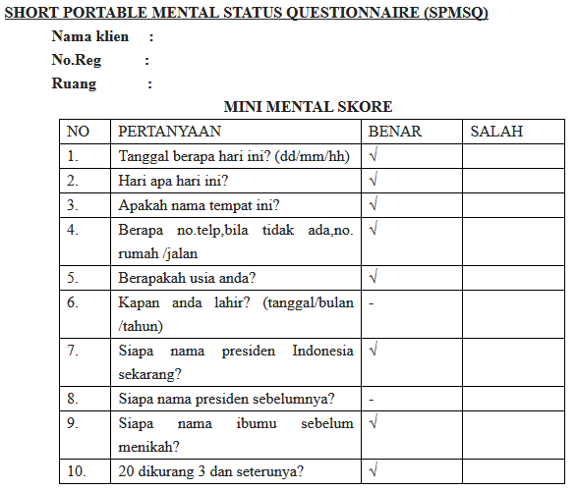
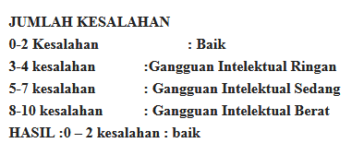

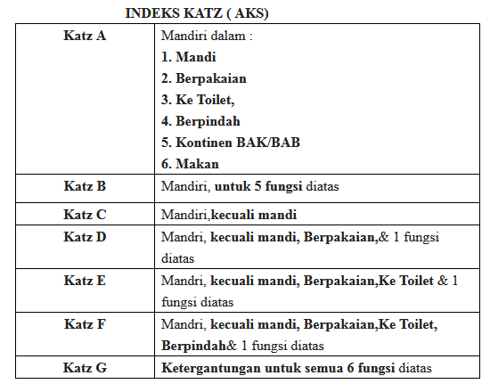

Mini-Mental State Exam ( MMSE )
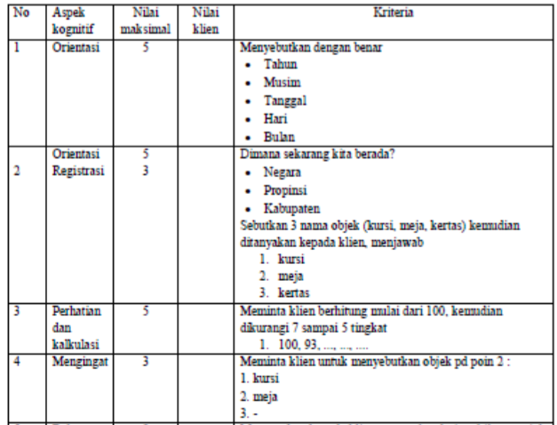

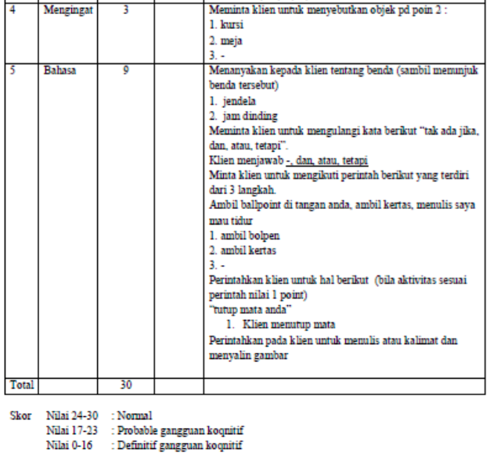

Daftar Pustaka

- Tandra, H, 2009. Segala Sesuatu Yang Harus Anda Ketahui Tentang Osteoporosis Mengenal,
- Mengatasi dan Mencegah Tulang Keropos. Jakarta : PT Gramedia Pustaka Utama
- Sudoyo, Aru dkk. 2009. Buku Ilmu Penyakit Dalam. Jilid 3 Edisi 5. Jakarta : Internal
- Publishing
- Junaidi, I, 2007. Osteoporosis - Seri Kesehatan Populer. Cetakan Kedua : Penerbit PT
- Bhuana Ilmu Populer
- Suryati, A, Nuraini, S. 2006. Jurnal Kedokteran dan Kesehatan. Vol.2. Jakarta
- Anonim, 2013/05. www.debyrahmad.blogspot.com
- Kemensos.go.id Irawan, Retty. 2013. Long Term Care. Komnaslansia.go.id
- NANDA. 2011. Diagnosis Keperawatan. Penerbit Buku Kedokteran : EGC Potter, P.A & Perry, A.G. 2009. Fundamentals of Nursing. 7 th ed . Elsevier : Mosby.
- Shives, L.R. 1994. Basic Concepts of Psychiatric-Mental Health Nursing. 3rd ed. Philadepia : J.B Lippincott company

